無 線 翻 譯 導 覽 系 統 (充電式)

專業無線立體音訊傳輸系統，此系列提供表演者、音樂家及演藝人員一個完善的方法去監控他們自己在
舞台上的表演。此系統包括發射機(EJ-880T、EJ-801TS、WT-480T)及一輕巧易攜帶型的接收機(WT-480R)。
採UHF頻道，PLL 16-CH高頻率範圍設計。



適用場合 :
- 電視台無線音訊傳輸系統運用。
- 攝影機拍演講或長距離攝影時。
- 小提琴演奏、國際會議廳、攝影時。
- 視聽教學、上課雙國語言同步翻譯時。
- 記者採訪錄影或錄音時。
- 上課無線耳機及作同步錄音時。
- 博物館、展覽館、寺廟、教堂、等導遊介紹。
- 職棒訓練及教育訓練時。
- 工廠參觀、語言教學、聽力障礙運用時。
- 運動場、健身房、醫院、旅遊業運用時。
- 可一個發射，多數個接收。
- 高品質無雜訊，業餘及職業皆適用。

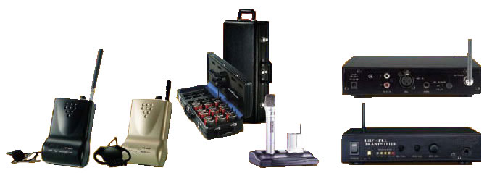

WT-480T
WT-480R
HDC-30
EJ-880T

EJ-801TS

HDC-202

EJ-880T 桌上型長距離導覽廣播發射器
操作範圍 : < 100M

HDC-202 充電座(智慧型雙槽充電座)
充電時間 : 4~ 5hr (Ni-MH 1300 mAH)

HDC-30 手提式充電箱(智慧型30槽充電座)
充電時間 : 10 ~ 12 hr (Ni-MH 1300 mAH)
WT- 480T (攜帶型發射器)
WT- 480R (攜帶型接收器)
EJ-801TS (手握式發射器)

採UHF，PLL 16-CH 頻道。
操作範圍 : 70M ~ 100M
翻譯導覽系統( 16Channels )可以免除頻道干擾問題。
可解決攝影機現場拍攝收錄太多雜音問題。
戶外教學時，無須擔心環境噪音過大影響品質。

PLL WIRELESS TRANSIMISSION SYSTEM
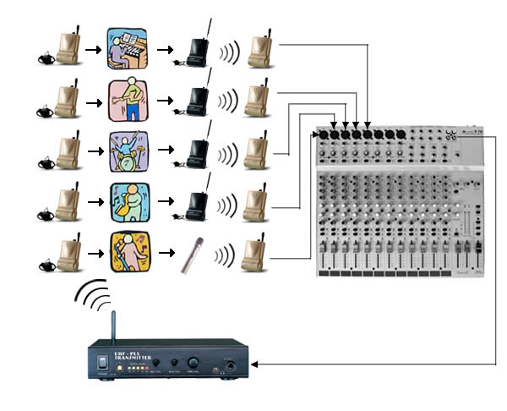
WT-480T
發射器
WT-480R
接收器

WT-480R
接收器

EJ-801TS
手握式發射器
S-16 混音器
MIXER CONSOLE

EJ-880T桌上型長距離發射器
IN-EAR MONITORING SYSTEM

音訊傳輸系統規格  ˙系統:PLL synthesized control OSC  ˙載波頻率範圍:UHF 740 ~ 865 MHz  ˙可調頻率:16-CH 可切換頻率  ˙交換頻寬:max. 12 MHz  ˙音量動態範圍:> 80 dB  ˙總諧波失真:< 1 %  ˙解強調:50 µs  ˙聲音頻率響應:150 Hz ~ 10 kHz  ˙天線:helical antenna  ˙無障礙工作範圍:70 ~ 100 M  WT-480T 發射器 (充電式)  ˙麥克風:電容式.  ˙射頻輸出功率:10 mW  ˙雜散發射:less then 250 nW  ˙充電電池壽命(Ni-MH.):約10 hours  ˙電池壽命:約17 hours  ˙尺寸(LxWxH):92 x 65 x 25 mm  ˙重量(含電池):128 g | EJ-801TS 發射器 (充電式)  ˙麥克風:電容式.  ˙射頻輸出功率:10 mW  ˙雜散發射:less then 250 nW  ˙充電電池壽命(Ni-MH.):約10 hours  ˙電池壽命:約17 hours  ˙尺寸(Dia x L):51 x 237 mm  ˙重量(含電池):285 g  WT-480R 接收器(充電式)  ˙接收模式:PLL single-channel  receiving  ˙靈敏度:4 µ V (at 20dB SINAD)  ˙音源準位:0 dBv  ˙耳機連接:3.5 mm jack socket,  for mono (built-in hidden speaker)  or stereo without speaker  ˙充電電池壽命(Ni-MH.):約10 hours  ˙電池壽命:約16 hours  ˙尺寸(DxWxH):92 x 65 x 25 mm  ˙重量(含電池):130 g |  | EJ-880T桌上型長距離發射器  ˙射頻輸出功率:10 ~ 50 mW  ˙天線:TNC connector helical antenna  ˙音源輸入:6.35 mm jack plug,bal. 3-pin XLR, RCA jack  ˙音源輸出:6.35 mm and 3.5 mm Jack  plug for stereo earphone  ˙輸出準位:0 dBv  ˙聲音測量:5-LED string  ˙電源:115V / 230V AC adaptor12V 500mA  ˙尺寸(DxWxH):215 x 220 x 44 mm  ˙重量:1.2 Kg
HDC-202充電座  ˙充電數:2 組  ˙電源:115V / 230V AC adaptor 12V DC,500mA  ˙充電時間(鎳氫電池):4 ~ 5 hours  ˙尺寸(DxWxH):230 x 135 x 47 mm  ˙重量:360 g |  | HDC-30充電箱  ˙充電數:30組  ˙電源:115V / 230V AC adaptor 8V DC,5A  ˙充電時間(鎳氫電池):10 ~ 12 hours  ˙尺寸(DxWxH):64 x 30 x 16.5 cm  ˙重量:5.5 kg

Meicheng® 鎂 成 實 業 有 限 公 司
業務部地址: 23511臺北縣中和市建八路2號13樓 website: www.meicheng.com.tw
TEL: 886-2-82280311 FAX: 886-2-82280319 E-mail: mei.cheng@msa.hinet.net

